Warszawa 2023

Dokumentacja techniczna

System audit

Dominik Szymikowski

2023

1. **WSTĘP**

**Cel:**

Celem aplikacji System Audit jest umożliwienie kompleksowego zarządzania procesem audytowania hali produkcyjnej. Do głównych funkcjonalności aplikacji należą:

* Generowanie i archiwizowanie harmonogramu audytów;
* Automatyczne wysyłanie wiadomości email z aktualnym harmonogramem do audytorów;
* Generowanie aktualnego formularza pytań;
* Dodawanie komentarzy, zgłoszeń oraz zdjęć;
* Archiwizację formularzy audytowych;
* Generowanie raportów z wybranego zakresu czasu;
* Integracja z wewnętrznym system zarządzania zadaniami.

**Odbiorca:**

Odbiorcami aplikacji są pracownicy biurowi firmy Danfoss wyznaczeni przez zarząd firmy do przeprowadzania cyklicznych audytów hali produkcyjnej

1. **SPOSÓB INSTALACJI**

W celu poprawnej instalacji programu należy wykonać następujące kroki:

1. Pobrać plik w formacie ZIP o nazwie: „Praca_dyplomowa_DS”;
2. Wyodrębnić zawartość pliku do dowolnie wybranej lokalizacji na dysku twardym komputera;
3. Otworzyć plik o nazwie: „System_Audit”;
4. Włączyć dostęp do makr (ścieżka poniżej)
   1. Plik 🡪Opcje🡪Centrum zaufania🡪Ustawienia centrum zaufania🡪  
      Ustawienia makr 🡪Włącz wszystkie makra (opcja nr 4);
5. Zamknąć plik „System Audit”;
6. Skopiować ścieżkę pliku ”System_Audit” do pamięci komputera
   1. Jednokrotnie klikamy na plik „System_Audit”
   2. Używamy skrótu klawiaturowego ctrl+shift+c
7. Otworzyć raport Power BI o nazwie „ System_Audit”
   1. (plik z rozszerzeniem .pbix)
8. W raporcie Power BI należy wykonać następujące czynności
   1. W zakładce Narzędzia główne na karcie Zapytania należy kliknąć ikonę   
      Przekształć dane
   2. W edytorze Power Query otwieramy parametr o nazwie Source
   3. Kliknij Zarządzaj parametrem
   4. W tabeli z parametrami w drugim wierszu, wklejamy wcześniej skopiowaną ścieżkę pliku. Proszę pamiętać aby ścieżka nie zawierała cudzysłowów
   5. Zmieniamy wartość domyślną na wklejoną przez nas ścieżkę
9. Zamykamy Raport Power BI
10. Tworzenie skrótu do programu „System Audit”
    1. Klikamy prawym przyciskiem myszy w ikonę „System Audit”
    2. Wybieramy pokaż więcej opcji
    3. Wybieramy utwórz skrót
    4. W utworzonym skrócie przechodzimy do właściwości
    5. W opcji uruchom zmieniamy właściwość na: Zminimalizowane
    6. Zmieniamy ikonę na koło zębate
    7. Zamykamy właściwości skrótu
11. Uruchamiamy skrót z ikoną koła zębatego „System_Audit – skrót”
12. Program jest gotowy do działania
13. **OPIS FUNKCJONALNOŚCI**
14. **Menu główne**

Menu główne składa się z następujących elementów:

1. Danych logowania;
2. Raportów;
3. Danych dotyczących audytorów;
4. Formularzy edycji;
5. Formularzy audytów;
6. Interaktywnego raportu Power BI.

**4.**

**1**

**2.**

**6.**

**A.**

**B..**

**C..**

**D..**

**5.**

**F..**

**E..**

**D..S.**

**C.**

**B.**

**A.**

**E.**

**D..S.**

**C.**

**B.**

**A.**

**3.**

* **C.**

1. Dane logowania;

Dane logowania mają cel informacyjny. Składają się na nie data i godzina, w której użytkownik zalogował się do systemu.

1. Raportów;

W obszarze oznaczonym numerem 2 znajduję się lista rozwijana zawierająca raporty audytów i harmonogramów. Raporty wykorzystują parametry, tak by umożliwić użytkownikowi filtrowanie interesujących go danych. W skład raportów wchodzą:

1. Raport Waste Walk

Jest to raport dotyczący audytu Waste Walk[1]. Użytkownik wybiera dwa zakresy dat. Pierwszy **od tygodnia** (liczba całkowita od 1 do 52) – oznaczający okres od jakiego tygodnia raport ma wygenerować zgłoszenia. Drugi **do tygodnia** (liczba całkowita od 1 do 52) oznaczająca okres do jakiego tygodnia raport ma uwzględnić dane. W przypadku gdy użytkownik chce wygenerować raport dotyczący tylko jednego tygodnia zarówna w parametrze od tygodnia jak i do tygodnia podaje te samą wartość.

1. Raporty Shop Floor Audit

Jest to raport dotyczący audytu Shop Floor Audit[2].Po wybraniu raportu użytkownik zostaje poproszony o podanie numeru tygodnia (parametr: **od tygodnia**), w którym przeprowadzono audyt. Raporty generowana są tylko dla poszczególnych tygodni.

**Nie ma możliwości wyboru zakresu tygodni.**

1. Raporty RCPS

Jest to raport dotyczący zgłoszeń wysłanych do koordynatora systemu RCPS[3]. Po wybraniu tego raportu użytkownik zostaje poproszony o podanie dwóch parametrów dotyczących wybranego okresu czasu (**od tygodnia, do tygodnia**)

1. Harmonogram Waste Walk

Raport pozwalający wygenerować ustalone harmonogramy przeprowadzania audytów Waste Walk. Pozwala na filtrowania w wybranym zakresie czasu, po uprzednim podaniu parametrów **od tygodnia** i **do tygodnia.**

1. Harmonogram Shop Floor Audyt

Raport dotyczący harmonogramów audytu Shop Floor Audyt. Pozwala na wygenerowania harmonogramów z dowolnego okresu czasu po podaniu parametrów **do tygodnia** i **do tygodnia**.

1. Dane dotyczące audytorów;

Ten element interfejsu użytkownika zawiera aktualne zdjęcie audytora odpowiedzialnego za przeprowadzenie Shop Floor Audyt w bieżącym tygodniu. Funkcjonalność ta ma zastosowanie wtedy i tylko wtedy gdy poprawnie zaplanowano harmonogram SFA.

1. Formularze edycji;

Element menu głównego pozwalający użytkownikowi na zarządzenie elementami składowymi audytów. Zaliczamy do nich:

1. Kategoria Shop Floor Audit

Formularz pozwalający na edycję kategorii do których przypisywane są pytania audytowe.

1. Kalendarz Waste Walk

Formularz umożliwiający planowanie, archiwizowanie oraz wysyłanie harmonogramów Waste Walk.

1. Kalendarz Shop Floor Audyt

Formularz umożliwiający planowanie, archiwizowanie oraz wysyłanie harmonogramów Shop Floor Audyt.

1. Obszary Shop Floor Audyt

Formularz pozwalający na edycję obszarów, do których przypisywane są pytania audytowe.

1. Pytania Shop Floor Audyt

Formularz pozwalający na zarządzanie pytaniami SFA.

1. Wyloguj

Przycisk umożliwiający wyjście z aplikacji.

1. Formularzy audytów;

Sekcja menu głównego dotycząca przeprowadzania audytów oraz generowania raportów jednostkowych.

1. Wast Walk

Przycisk otwierający formularz audytów Wast Walk. (szczegóły dotyczące jego przeprowadzenia znajdują się w instrukcji użytkownika)

1. Raport Waste Walk

Przycisk generujący raport jednostkowy po przeprowadzeniu audytu Waste Walk Po jego naciśnięciu generowany jest raport w formacie PDF, następnie dokonuje się jego archiwizacja poprzez zapisanie w folderze Raporty/Waste_Walk, po czym wysyłany jest jako załącznik w wiadomości email do koordynatora systemu RCPS.

1. Shop Floor Audyt

Przycisk inicjujący rozpoczęcie procedury przeprowadzania audytu SFA. Procedura ta składa się z następujących kroków: 1) Formularz logowania- wybór audytora 2) Komunikat wejściowy – krótki komunikat zawierający instrukcje dotyczącą formularza pytań 3) Aktualny formularz pytań audytowych

1. Raport Shop Floor Audyt

Przycisk generujący raporty jednostkowe dotyczące ostatnio przeprowadzonego audytu SFA. Po jego naciśnięciu generuje się raport z udzielonymi odpowiedziami(Raporty/SFA/Raporty_Odpowiedzi),raport z zdjęciami(Raporty/SFA/Raport_Zdjęcia) oraz raport z zadaniami zgłoszonymi do systemu RCPS(Raporty/SFA/Raporty_RCPS)

1. Raport Power BI.

Przycisk otwierający szczegółowy raport (Microsoft Power BI) dotyczący audytów Shop Floor Audyt.

1. **INSTRUKCJA UŻYTKOWNIKA**
2. **Przeprowadzenie audytu Waste Walk**

W celu przeprowadzenia audytu Waste Walk należy postępować zgodnie z następującą sekwencją:

1. W menu głównym kliknij na przycisk Waste Walk:

1. Po kliknięciu przycisku Waste Walk uruchomi się formularz zgłoszeń. Formularz składa się z następujących elementów:
   * 1. Lista rozwijana zawierająca dane osobowe audytorów. (wybierane przez użytkownika);
     2. Pole daty zawierające aktualną datę (generowane automatycznie);
     3. Pole tygodnia audytu – jest to numer tygodnia odpowiadający aktualnej dacie (generowany automatycznie);
     4. Pole opis zgłoszenia – pole w którym użytkownik wpisuje zgłoszenie (dane wprowadzane przez użytkownika);
     5. Przycisk pozwalający na dodanie zdjęcia do aktualnego zgłoszenia. Jego naciśnięcie inicjuje otwarcie przeglądarki plików. Użytkownik wybiera ścieżkę do zdjęcia, które chce dołączyć;
     6. Przyciski zatwierdź i zamknij. Przycisk zatwierdź pozwala na dodanie kolejnego zgłoszenia. Przycisk zamknij zamyka formularz;

**G.**

**E.**

**F.**

**D.**

**C.**

**B.**

**A.**

1. W formularzu zgłoszenia wybieramy audytora – tj nasze dane osobowe

1. W polu D. za pomocą klawiatury wpisujemy podane przez nas zgłoszenie

1. Opcjonalnie w polu E dodajemy zdjęcie do aktualnego zgłoszenia
2. Gdy zdjęcie zostanie dodane poprawnie otrzymamy komunikat, a ikonka w polu G zmieni kolor na pomarańczowy

1. Klikamy przycisk Zatwierdź dodając zgłoszenie. Otrzymamy wówczas komunikat informujący o poprawności dodania zgłoszenia

1. Poprawnie dodane zgłoszenie wyświetli się w polu G wraz z jego liczbą porządkową

1. Dla każdego kolejnego zgłoszenia postępujemy w taki sam sposób **(Ograniczenie 17 zgłoszeń podczas jednego audytu)**

1. Po zakończeniu audytu klikamy przycisk Zamknij
2. Następnie w menu głównym klikamy przycisk Raporty Waste Walk

1. Kliknięcie przycisku inicjuje następujące czynności
   * + 1. Utworzenie raportu w formacie PDF oraz jego zapis w lokalizacji Raporty/Waste_Walk/*Raport_Waste_Walk_[Nr tygodnia]_[Data]*

* + - 1. Utworzenie wiadomości email, zawierającej raport jako załącznik

**Uwaga: Aplikacja pozwala na przeprowadzenie tylko jednego audytu w jednym dniu!**

1. **Shop Floor Audyt**

W celu przeprowadzenia audytu Shop Floor Audyt należy postępować zgodnie z następującą sekwencją:

1. W menu głównym klikamy przycisk Shop Floor Audyt

1. Kliknięcie przycisku uruchamia formularz logowania, w którym wybieramy dane osobowe audytora;

1. Zapoznajemy się z instrukcją dotyczącą przeprowadzenia audytu poprzez kliknięcie przycisku OK w wyskakującym oknie informacyjnym;

1. Struktura formularza audytu SFA

**F.**

**E.**

**C..**

**D.**

**B.**

**A.**

* + - 1. Pytania

Sekcja pytań na które odpowiedzi udziela użytkownik.

* + - 1. Komentarze

Sekcja komentarzy, które może dodać użytkownik w odniesieniu do poszczególnych pytań.

* + - 1. Przyciski „Ok” i „Not ok”

Sekcja w której użytkownik udziela odpowiedzi na pytania.

* + - 1. Przyciski dodawania zdjęć

Sekcja pozwalająca na dodanie załączników zdjęć do konkretnych pytań.

* + - 1. Przycisk zatwierdź

Przycisk pozwalający na zatwierdzenie audytu.

* + - 1. Przycisk zamknij

Przycisk zamykający formularz audytu.

1. Udzielanie odpowiedzi na pytanie

W przypadku odpowiedzi twierdzącej należy kliknąć na zielony przycisk „Ok”, w przeciwnym razie przycisk „Not ok”. Czynność te należy wykonać dla każdego pytania znajdującego się w formularzu. W przypadku zmiany odpowiedzi należy ponownie kliknąć na przycisk – powodując jego odznaczenie.

1. Dodawanie zdjęcia do pytania

W celu dodania zdjęcia należy kliknąć na przycisk z ikoną obrazu.

Następnie użytkownik zostaje poproszony o krótki opis zdjęcia, które zamierza dodać. W tym polu umieszczamy krótką informację dotyczącą zdjęcia. Następnie uruchomiony zostaje eksplorator plików, w którym wskazujemy ścieżkę do załącznika. O poprawnym dodaniu zdjęcia użytkownik zostanie poinformowany komunikatem: „Gratulacje, poprawnie dodałeś załącznik” oraz zmianą ikony obrazu z niebieskiego na pomarańczowy.

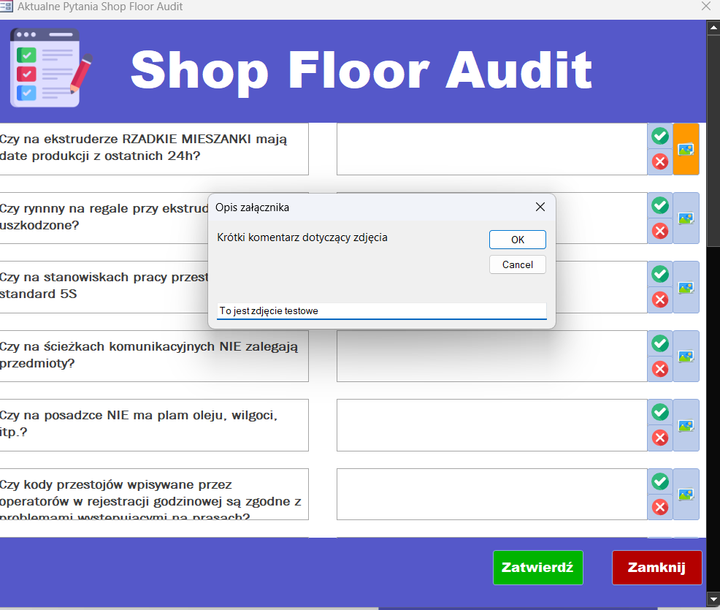

1. Zatwierdzanie audytu

Zgodnie zasadami organizacji, na potrzeby której została zaprojektowano aplikację zatwierdzenia audytu można dokonać na dwa sposoby. Pierwszy polega na zgłoszeniu zadania do systemu RCPS – dzieje się tak w przypadku gdy audytor zauważy kwestię, która wymaga natychmiastowej interwencji. W każdym innym przypadku funkcję te należy pominąć.

* 1. Dodawanie zgłoszenia do systemu RCPS

Po naciśnięciu przycisku zatwierdź użytkownik zostaje zapytany o to czy zamierza dodać zadanie do systemu RCPS. Należy wybrać odpowiedź: „Tak”

Następnie wyświetlone zostanie okno, w którym należy wpisać treść dodawanego zdania.

W przypadku poprawnego dodania zdania pojawię się komunikat informujący

Następnie wyświetli się komunikat informujący o poprawności przeprowadzenia audytu SFA

Następnie formularz zostaje przywrócony do jego pierwotnej wersji. Wybory oraz komentarze zostają usunięte.

* 1. Niedodawanie zgłoszenia do systemu RCPS

Po zaznaczeniu odpowiedzi na wszystkie pytanie oraz kliknięciu przycisku zatwierdź wyświetli się okno dodawania zadania do systemu RCPS w którym należy zaznaczyć odpowiedź NIE

Następnie użytkownik otrzyma informację o poprawnie przeprowadzonym audycie

1. Zamykanie formularza audytu

Po otrzymaniu komunikatu o pozytywnym przeprowadzeniu audytu należy zamknąć formularz używając czerwonego przycisku Zamknij.

1. Generowanie raportów po przeprowadzony audycie SFA – Kliknięcie w menu głównym przycisku Raporty SFA

Po przeprowadzeniu audytu należy w menu głównym kliknąć przycisk Raporty SFA w celu wygenerowania raportów.

1. Kliknięcie przycisku SFA inicjuje następujące czynność:

* Generowanie i zapis raportu dotyczącego udzielonych odpowiedzi w  lokalizacji Raporty/SFA/Raporty_Odpowiedzi/Raport_SFA_Week_[Numer tygodnia]_[Imię i nazwisko audytora]

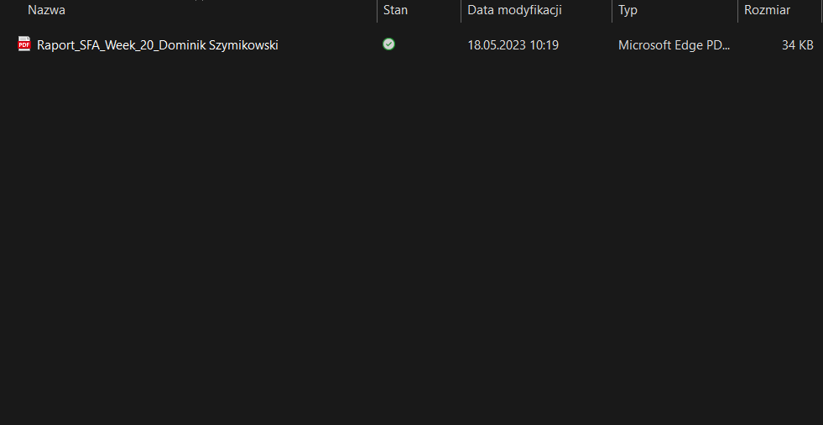

* Generowanie raportu ze zdjęciami dodanymi podczas audytu oraz ich zapis w lokalizacji: Raporty/SFA/Raporty_Zdjęcia/Raport_Zdjęcia_[Numer tygodnia]_[Imię i nazwisko audytora]

* Generowanie raportu z zadaniami RCPS ich zapis w lokalizacji Raporty/SFA/Raporty_RCPS/Zgłoszenie_RCPS_Tydzień_[Numer tygodnia]

* Wiadomośc email wraz z załącznikiem w postaci Raportu RCPS przesyłaną do koordynatora systemu zarządzania zadaniami.

1. **Harmonogram Waste Walk**

Funkcja harmonogram Waste Walk umożliwia użytkownikowi na wykonanie następujących czynności:

* Dodanie harmonogramu audytu Waste Walk;
* Aktualizacje harmonogramu Waste Walk
* Generowanie i wysyłkę raportów do audytorów

Struktura formularza harmonogram Waste Walk:

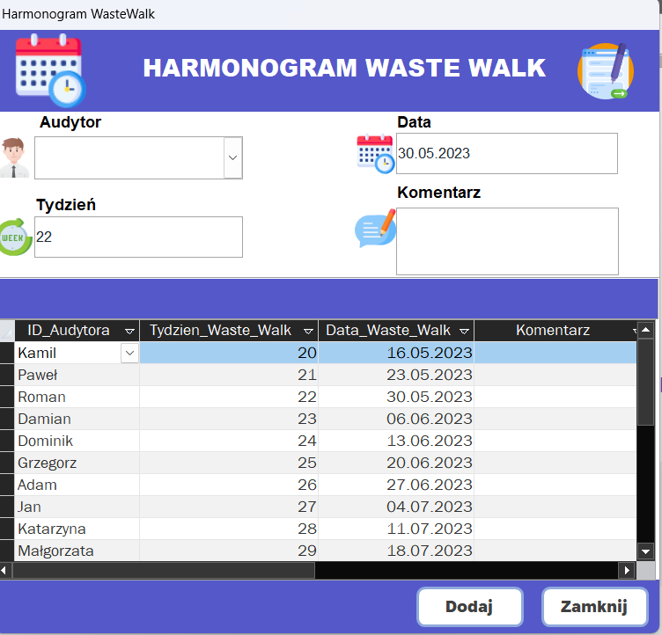

**G.**

**F.**

**E.**

**D.**

**C.**

**B.**

**A.**

1. Audytor

Wybór danych osobowych audytorów.

1. Data

Wybór daty, na którą zamierzamy zaplanować audyt dla audytora wybranego w polu Audytor

1. Tydzień

Pole generowane automatycznie. Zwraca ono numer tygodnia, w którym planujemy audyt.

1. Komentarz

Pole tekstowe w którym użytkownik może dodać dodatkową informację powiązaną z planowanym audytem.

1. Harmonogram

Tabela przedstawiająca informacje dotyczące już zaplanowanych audytów. W tym miejscu możemy dokonać aktualizacji harmonogramu.

1. Przycisk dodaj i zamknij

Przycisk dodaj pozwala na dodanie audytu do harmonogramu. Przycisk zamknij, zamyka audyt.

1. Przycisk wyślij

Przycisk generuje harmonogram w wybranym okresie. Następni zapisuje go w lokalizacji Harmonogramy/Waste_Walk oraz wysyła wiadomość email do wszystkich audytorów.

**Sekwencja dodawania kolejnych audytów do harmonogramu**

1. Wybór danych osobowych audytora

* W polu Audytor należy zaznaczyć dane osobowe audytora dla którego chcemy zaplanować audyt.

1. Wybór daty audytu

* Klikamy w pole data;
* Po prawej stronie pojawi się ikona kalendarza;
* Klikamy w ikonę kalendarza;
* Wybieramy datę;
* Pole Tydzień uzupełnia się automatycznie.

1. Dodawanie komentarza

* Użytkownik ma możliwość dodania komentarza w polu komentarz. **Obraz zawierający tekst, zrzut ekranu, Czcionka, oprogramowanie

  Opis wygenerowany automatycznie**

1. Kliknij przycisk dodaj

* Przycisk Dodaj zadziała tylko wtedy, gdy uzupełnione zostaną wszystkie dane.
* Czynność tę należy powtórzyć tyle razy, ile audytów chcemy zaplanować.

1. Kliknij przycisk wyślij

* Po kliknięciu przycisku wyślij użytkownik pytany jest o okres za jaki chce wygenerować raport. Należy podać dwa parametry od tygodnia i do tygodnia;
* Następnie generowany jest raport z wybranego okresu i zapisywany w lokalizacji Harmonogramy/Waste_Walk

* W kolejnym kroku tworzona jest wiadomość email, zawierająca załącznik z wygenerowanym raportem. Adresatami wiadomości są wszyscy audytorzy.

1. **Harmonogram Shop Floor Audyt**

Budowa formularza Harmonogram Shop Floor Audyt

**H.**

**G.**

**F.**

**E.**

**D.**

**B.**

**A.**

**C.**

1. Audytor

Wybór danych osobowych audytora.

1. Lider

Wybór danych osobowych lidera

1. Data

Wybór daty, na którą zamierzamy zaplanować audyt dla audytora i lidera wybranych w polach Audytor i Lider

1. Tydzień

Pole generowane automatycznie. Zwraca ono numer tygodnia, w którym planujemy audyt.

1. Komentarz

Pole tekstowe w którym użytkownik może dodać dodatkową informację powiązaną z planowanym audytem.

1. Harmonogram

Tabela przedstawiająca informacje dotyczące już zaplanowanych audytów. W tym miejscu możemy dokonać aktualizacji harmonogramu.

1. Przycisk dodaj i zamknij

Przycisk dodaj pozwala na dodanie audytu do harmonogramu. Przycisk zamknij, zamyka audyt.

1. Przycisk wyślij

Przycisk generuje harmonogram w wybranym okresie. Następnie zapisuje go w lokalizacji Harmonogramy/SFA oraz wysyła wiadomość email do wszystkich audytorów.

**Sekwencja dodawania kolejnych audytów do harmonogramu SFA**

1. Wybór danych osobowych audytora

* W polu Audytor należy wybrać dane osobowe audytora

1. Wybór danych osobowych lidera zmiany

* W polu lider należy wybrać dane osobowe lidera zmiany

1. Wybór daty przeprowadzenia audytu

* Klikamy w pole data;
* Po prawej stronie pojawi się ikona kalendarza;
* Klikamy w ikonę kalendarza;
* Wybieramy datę;
* Pole Tydzień uzupełnia się automatycznie.

1. Dodawanie komentarza;

* W polu Komentarz można opcjonalnie dodać dodatkowe informacje

1. Kliknij przycisk dodaj;

* Po uzupełnieniu wszystkich danych należy kliknąć przycisk Dodaj, co spowoduje dodanie zaplanowanego audytu do harmonogramu
* Czynność tę należy powtórzyć tyle razy, ile audytów chcemy zaplanować.

1. Kliknij przycisk wyślij

* Po kliknięciu przycisku wyślij użytkownik pytany jest o okres za jaki chce wygenerować raport. Należy podać dwa parametry od tygodnia i do tygodnia;
* Następnie generowany jest raport z wybranego okresu i zapisywany w lokalizacji Harmonogramy/SFA
* W kolejnym kroku tworzona jest wiadomość email, zawierająca załącznik z wygenerowanym raportem. Adresatami wiadomości są wszyscy audytorzy.

1. **Zmiana pytań**

W celu dokonania zmiany pytań znajdujących się w formularzu audytu SFA należy w menu głównym kliknąć przycisk Pytania Shop Floor Audyt.

**Uwaga!!! Można zmieniać tylko treść pytań o statusie Aktywne. (Dynamiczny formularz będzie dostępny w kolejnej aktualizacji aplikacji)**

Po kliknięciu przycisku Pytania Shop Floor Audyt otworzy się formularz zmiany pytań. Składa się on z następujących elementów:

1. Pola pytań

Znajdują się tu pola dotyczące pytań audytu. Jest to obszar, kategoria, treść pytania, objaśnienie, komentarz, data dodania, data usunięcia oraz status. Edytować można tylko te pytania, które posiadają status aktywny.

1. Tabela

Tabela zawierająca zarówno aktywne jak i historyczne pytania audytu.

1. Przyciski nawigacji

Przycisk pozwalające przesuwać się pomiędzy kolejnymi rekordami oraz umożliwiające dodanie, usunięcie rekordu, a także zamknięcie formularza.

**C.**

**B.**

**A.**

1. **Zmiana kategorii**

W celu zmiany kategorii audytu SFA w menu głównym należy wybrać przycisk Kategoria Shop Floor Audyt

Po kliknięciu tego przycisku uruchomi się formularz zmiany kategorii audytu, w którym możemy dokonać zmian.

1. **Zmiana obszarów**

W celu zmiany obszarów, które obejmuje audyt SFA należy w menu głównym wybrać przycisk: Obszary Shop Floor Audyt.

Po jego kliknięciu otworzy się formularz zmiany obszarów.

W formularzu bardzo duże znaczenie ma pole kolejność. To na jego podstawie sortowane są pytania w formularzu audytu SFA.

1. **Raport Microsoft Power BI**

W celu przejścia do szczegółowego raportu dotyczącego statystyk audytu w menu głównym należy kliknąć przycisk Raport wyników Power BI.

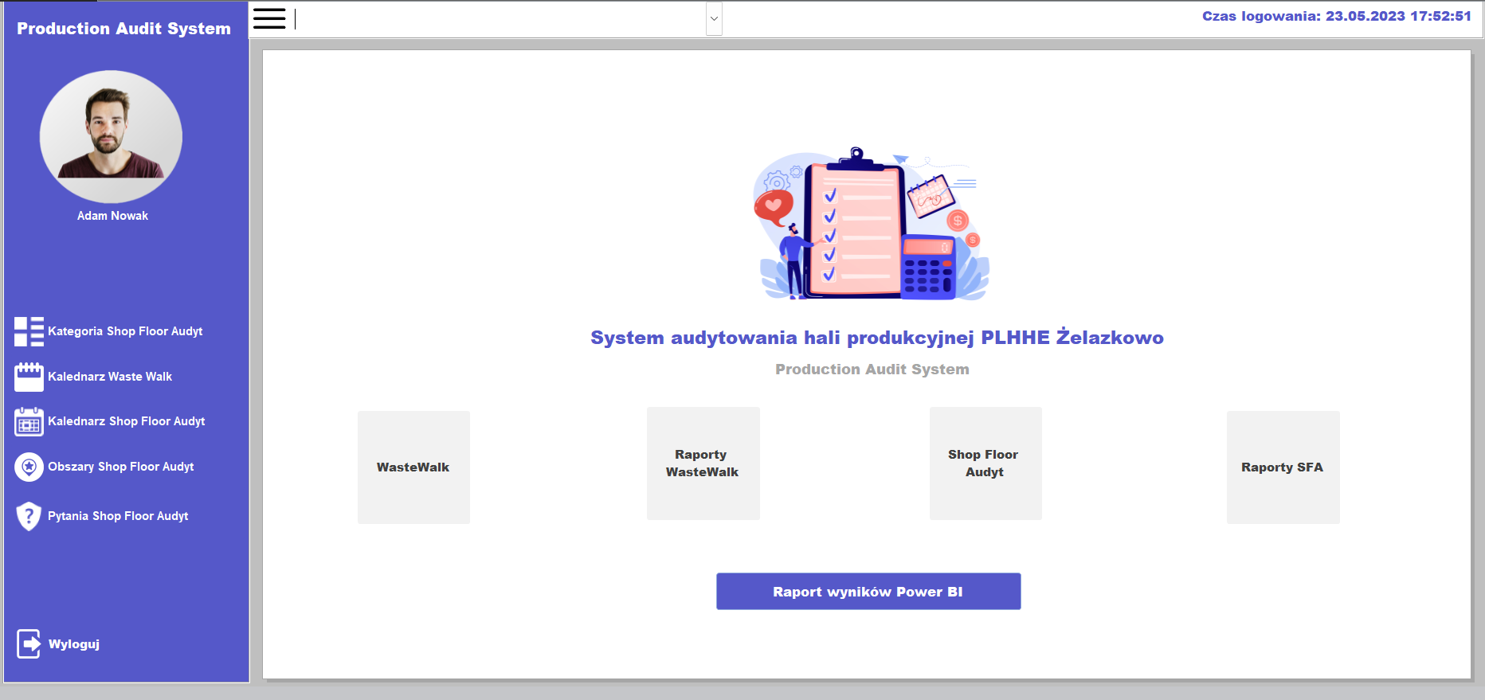

Raport wyników audytu został przygotowany z wykorzystaniem narzędzi Business Intelligence(Microsoft Power BI). Jego struktura została przedstawiona na poniżym obrazie:Obraz zawierający tekst, zrzut ekranu, oprogramowanie, diagram

**E.**

**F.**

**D.**

**C.**

**A.**

**B.**

1. Filtry raportu

* Raport można filtrować za pomocą czterech fragmentatorów:

1. Wykres radarowy

* Wykres przedstawiający rozkład przydzielanych punktów w rozbiciu na kategorię audytu;

1. Wykres słupkowy

* Wykres przedstawiający ilość przydzielonych punktów w stosunku do założonego celu (85% punktów);

1. Karty informacyjne

* Zawierają najważniejsze informacje dotyczące już przeprowadzonych audytów
* Ilość audytów, Średni wynik ze wszystkich przeprowadzonych audytów, sumę punktów ze wszystkich audytów oraz średnia z trzech ostatnich miesięcy.

1. Tabela wyników audytu

* Tabela przedstawiająca wyniki wszystkich przeprowadzonych audytów;

1. Tabela realizacji harmonogramu

* Tabela odpowiadająca na pytanie czy audyt w danym tygodniu odbył się zgodnie z planem.

1. **SZCZEGÓŁY TECHNICZNE**
2. **Baza danych aplikacji SFA**

Baza danych aplikacji składa się z następujących tabel:

* tbAudyt;
* tbAudytorzy;
* tbHarmonogram;
* tbHarmonogramWasteWalk;
* tbKategoria
* tbObszar;
* tbPytania;
* tbWasteWalk;
* tbZadaniaRCPS;
* tbZalaczniki;
* tbZalacznikiWaste_Walk;
* tbNazwyRaportów;

Model utworzonej relacyjnej bazy danych:

1. **Menu główne**

Do najciekawszych funkcji zastosowanych w menu głównym należy zaliczyć:

1. Aktualizacja zdjęcia zgodnie z harmonogramem

* Do tego celu wykorzystano zapytanie: kwr_Zdjęcie_frm_Start

* Zapytanie za pomocą funkcji IN filtruje wyłącznie Audytorów, pomijając liderów zmian, którzy również uczestniczą w audytach

1. Lista rozwijana, pozwalająca na wyświetlenie raportów z parametrem

* Do tego celu wykorzystano kod VBA (zdarzenie change)

1. Lista rozwijana, pozwalająca na wyświetlenie raportów z parametrem

* Do tego celu wykorzystano kod VBA

1. Otwieranie zewnętrznego pliku pbix

* Do tego celu wykorzystano metodę Shell

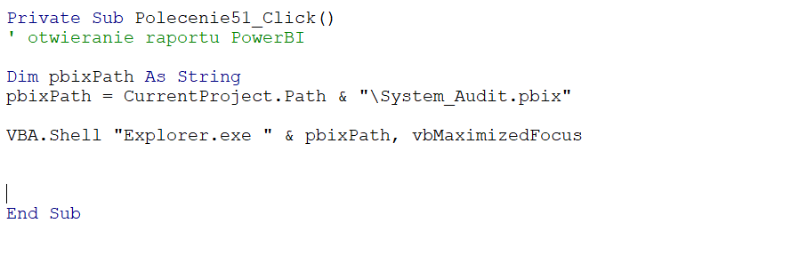

1. **Waste Walk**
2. Formularz, którego celem jest dodawanie rekordów do tabeli: tbWasteWalk oraz tbZalacznikiWasteWalk
3. Formularz działa zgodnie z następującym algorytmem
   * Sprawdzenie czy wszystkie pola tekstowe i listy rozwijane zostały poprawnie uzupełnione
   * Przypisywanie danych z pól tekstowych i list rozwijanych do zmiennych
   * Sprawdzenie czy użytkownik dodał załącznik (Dodawanie załącznika odbywa się poprzez funkcje: Dodaj_Zalacznik_Waste_Walk znajdującą się w module: Upload_Attachment_From_File)
   * Jeżli użytkownik dodał załącznik uruchamiana jest funkcja Pobierz_ID_Zalacznika_Waste_Walk, która zwraca ID ostatniego rekordu dodanego do tabeli tbZalacznikiWasteWalk, co pozwala na poprawne połączenie obu tabel;
   * Następnie następuje dodanie rekordów do tabeli tbWasteWalk za pomocą metody CurrentDb.Execute SQL
   * Kolejnym krokiem jest czyszczenie przycisków
   * Do obsługi błędów wykorzystano mechanizm czujki oraz polecenie   
     ON ERROR GO TO
   * Kod dostępny w FORM_frm_Waste_Walk
4. **Shop Floor Audyt**
5. Formularz, którego celem jest dodawanie rekordów to tabel: tbAudyt i tbZalaczniki
6. Formularz działa zgodnie z następującym algorytmem
   * Przypisywanie wartości do zmiennych
   * Sprawdzenie czy wszystkie dane wejściowe zostały poprawnie wprowadzone przez użytkownika
   * Wybór dodania zadania do systemu RCSP(rozpatrywany w dwóch przypadkach)
7. Użytkownik dodaje zadanie do systemu RCPS

* uruchamiamy funkcję dodającą zadanie do tabeli tbZadaniaRCPS;
* odczytujemy ID dodanego zadania i przypisujemy go do zmiennej;
* uruchamiamy SQL dla pierwszego pytania wraz z ID zadania;
* uruchamiamy SQL dla pozostałych pytań;

1. Użytkownik nie dodaje zdania do systemu rcps

* dodajemy odpowiedzi na pytania od 1 do ostatniego do tabeli tbAudyt;
* Czyszczenie kontrolek i pól tekstowych
* Kod dostępny w FORM_frm_Aktualne_Pytania

1. **Harmonogram Waste Walk i SFA**
2. Formularze, których celem jest dodawanie rekordów do tabel: tbHarmonogram i tbHarmonogramWasteWalk
3. Formularze zostały zaprojektowane według następującego algorytmu
   * Sprawdzenie czy dane wejściowe zostały poprawnie dodane przez użytkownika;
   * Przypisanie wartości z pól tekstowych i list rozwijanych do zmiennych;
   * Dodanie danych do tabeli z wykorzystaniem metody Docmd.RunSQL
   * Odświeżenie formularza w celu aktualizacji tabeli;

1. Waste Walk – audyt hali produkcyjnej podczas którego audytor zgłasza wszystkie kwestie, które zwróciły jego uwagę. W tym przypadku nie jest ograniczony narzuconą listą pytań.
2. Shop Floor Audyt – audyt hali produkcyjnej polegający na udzielaniu odpowiedzi na pytania zawarte w kwestionariuszu audytowym
3. RCPS System – wewnętrzny system zarządzania zadaniami.